Fernando Muñoz Altea
Rey de Armas de la Real Casa de Borbón Dos Sicilias
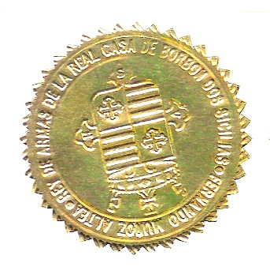
Sello Oficial
Nació en Madrid, España, el 22 de noviembre de 1925 y desde 1976 tiene la ciudadanía mexicana. Licenciado en Historia (1951), Historiador, escritor, periodista, investigador histórico, genealogista, heraldista, conferencista, paleógrafo y experto pintor heráldico…. Discípulo de extintos maestros genealogistas españoles como don José de Rújula y Ochotorena, Marqués de Ciadoncha y de don Julio de Atienza y Navajas, Barón de Cobos de Belchite. Se ha desempeñado como Jefe de la Sección histórica del Archivo General de Notarías de la Ciudad de México (1981-1984); Asesor numismático del Banco de México en el diseño de los respectivos escudos heráldicos de los Estados de la República que llevan en su reverso las monedas conmemorativas de la Federación; Columnista del diario Excélsior de México (con más de 7,000 artículos publicados en la columna “Blasones”); Diseñó los escudos de la Ciudad de San Antonio y del Condado de Bexar (en el estado de Texas, Estados Unidos de América). Es Presidente vitalicio y fundador de la Academia de Estudios Genealógicos y Heráldicos de México. Posee más de 60 años de experiencia en investigaciones en los principales archivos históricos de Europa, Hispanoamérica y Estados Unidos. Autor de “Blasones y Linajes” y de “La Historia de la Residencia oficial de los Pinos”, entre muchas otras publicaciones. Don Fernando Muñoz Altea es considerado el “Decano de los Reyes de Armas”, ya que por su antigüedad en el oficio, es uno de los poquísimos y genuinos Reyes de Armas que quedan en el mundo actual. La extraordinaria calidad de certificaciones genealógicas y de sus diseños heráldicos, que aún realiza personalmente, tiene fama internacional.

